文件编号：LTE_HeNB_MAC_GYSJ_V1.0

TD-LTE HeNB协议栈软件系统

MAC子系统
概要设计说明书

拟制：张倩
时间：2010-11-05

中国科学院计算技术研究所
无线通信技术研究中心
软件组
LTE协议栈研发项目组
修改记录
文件编号 | 版本号 | 拟制人/  修改人 | 拟制/修改日期 | 更改理由 | 主要更改内容  （写要点即可）
 | 0.5 | 张倩 | 2010-11-05

修改列表：
（1）。


本文档的程序或内容受版权法的保护，未经中科院计算所的书面许可，不得擅自泄漏、拷贝或复制本文档资料的全部或部分。
目录
TD-LTE HeNB协议栈软件系统 1
1 引言 1
1.1 编写目的 1
1.2 背景 1
1.3 定义 1
1.4 参考资料 1
2 子系统概述 2
2.1 特性列表 2
2.2 子系统功能描述 2
2.3 与其他子系统的关系 3
3 总体设计 4
3.1 基本设计和处理流程 4
3.2 子系统结构与模块划分 5
3.2.1 MAC数据收发模块 5
3.2.2 MAC调度模块 6
3.2.3 MAC管理模块 6
4 子系统接口设计 7
4.1 外部接口 7
4.1.1与RRC模块的接口概述 7
4.1.2与RLC模块的接口概述 7
4.1.3与PHY（LowMAC）的接口概述 7
4.1.4与核心数据管理模块的接口概述 7
4.2 内部接口 8
4.2.1 MAC数据接收模块 8
4.2.2 MAC数据发送模块 9
4.2.3 HARQ模块 10
4.2.4 随机接入模块 12
4.2.5 调度模块 14
4.2.6 MAC消息构造模块 15
4.2.7 MAC管理模块 16
5 运行设计 18
5.1 上行数据接收流程 18
5.2 下行新传数据发送流程 18
5.3 下行重传数据发送流程 19
5.4 随机接入前导接收及RAR发送流程 20
6 错误处理 21
6.1 出错信息定义 21
6.2 处理措施与流程 21
7. 其他说明 21

1 引言

1.1 编写目的
本说明书对LTE HeNB端MAC子系统的主要功能以及模块划分进行简单的说明，阐述HeNB端MAC子系统的设计思想以及其工作流程。本说明书的读者为LTE UE端MAC子系统模块设计、编码人员、测试人员、项目组负责人员、实验室主任及相关项目管理人员。
编写本说明书的目的在于
- 为开发人员提供依据。
- 为修改和维护本系统提供条件。
- 项目负责人将根据本文档计划和控制系统设计、开发的全过程。

1.2 背景
软件系统名称：TD-LTE HeNB协议栈软件系统
软件开发者：无线通信技术研究中心LTE协议栈研发组
开发语言：C语言
硬件平台：
软件平台：linux 2.6

1.3 定义
- SDU：Service Data Unit
- PDU：Protocal Data Unit
- PHR：Power Headroom Report
- BSR：Buffer Status Report
- SR：Scheduling Request
- TA：Time Alignment
- C-RNTI：Cell RNTI
- RA-RNTI：Random Access RNTI

1.4 参考资料
- 《3GPP TS 36.321, "Medium Access Control (MAC) protocol specification", Rel. 8, V 8.9.0》
- 《3GPP TS 36.300, "Overall description", Rel. 8, V 8.b.0》
- 《3GPP TS 36.331, "Radio Resource Control (RRC)", Rel. 8, V 8.9.0》

2 子系统概述

2.1 特性列表
LTE空中接口的分为用户平面和控制平面，功能由eNB统一进行管理和控制，包括完成基站之间的切换等。用户平面通过空中接口传输通道为上层协议提供用户数据传输服务，同时为控制平面和NAS信令提供传输通道。LTE的层2的用户平面协议栈由3个子层组成，主要包括分组数据汇聚协议（PDCP）子层，无线链路控制（RLC）子层，媒体接入控制（MAC）子层，如图所示。
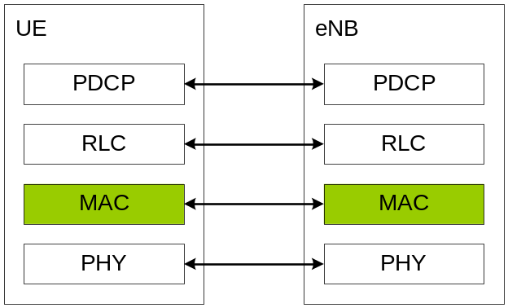
用户平面协议栈架构
MAC层是LTE系统中空中接口部分协议栈第二层结构内的最低子层，MAC通过传输信道与其下物理层相连，通过逻辑信道与其上的RLC层连接。MAC层位上层协议层提供数据传输和无线资源分配服务。HeNB和UE中的MAC实体的功能有所不同。MAC层实现的功能总体来说包括以下几个方面。
- HeNB和UE中的MAC实体共有的功能
- 逻辑信道和传输信道的映射；
- 复用：将来自逻辑信道的MAC SDU复用为传输块通过传输信道传送到物理层；
- 解复用：将传输信道上来自物理层的传输块解复用为逻辑信道上的MAC SDU；
- 通过HARQ修正传输中的错误。
- HeNB中的MAC实体特有的功能
- 用户无线资源分配；
- 通过动态调度在UE之间进行优先级处理；
- 传输格式选择。

2.2 子系统功能描述
功能 | 描述
上行消息接收，解析及处理 | 家庭基站端MAC层需要完成对上行消息的接收，从传输信道上收到上行消息（包括MAC PDU，前导序列，ACK/NACK，调度请求等），将对这些消息进行解析，并做相对处理。
下行消息构造及发送 | 家庭基站端MAC层需要完成下行消息的发送，从逻辑信道或是HARQ缓冲区中获取相关数据，通过MAC PDU构造，形成MAC PDU,与控制信息一同告知物理层。
用户优先级处理 | 家庭基站端MAC层需要完成对不同UE的优先级处理，实现对不同用户的上行下行调度。
逻辑信道优先级处理 | 家庭基站端MAC层需要完成对同一用户的不同逻辑信道的优先级处理，实现对不同逻辑信道的调度。
HARQ功能 | 家庭基站端MAC层需要实现每个用户的HARQ功能，通过HARQ进行传输错误纠正。
MAC层过程处理 | 实现MAC层的过程处理，包括TA，随机接入，DRX等。

2.3 与其他子系统的关系
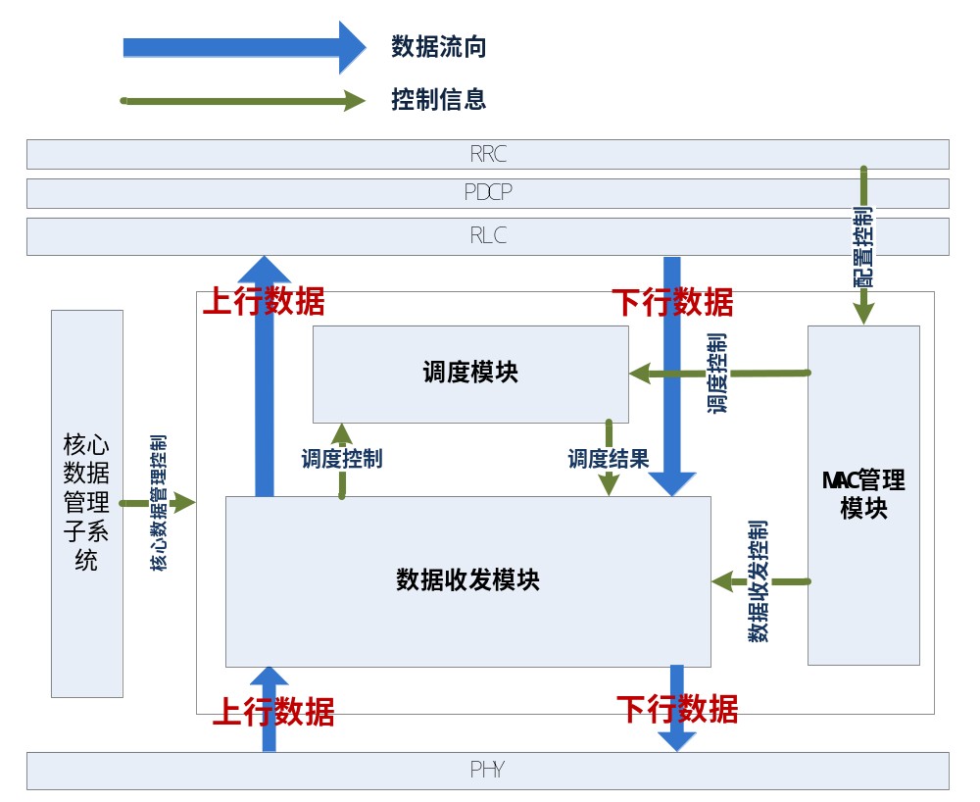
MAC层与其他各层的关系图
- 与RRC的关系
通过RRC对MAC的配置，来实现MAC子系统的初始化，设置及重配置。
- 与RLC的关系
数据发送时从RLC层取出相应逻辑信道的下行数据；在数据接收时，将上行数据解复用，上传到相应的逻辑信道中。
- 与PHY的关系
接收MAC PDU或相关消息和发送MAC PDU或相关消息。
- 与核心数据管理子系统的关系
通过调用核心数据管理模块的接口帮助完成MAC数据收发和MAC调度功能。

3 总体设计

3.1 基本设计和处理流程
从MAC层处理流程来看，可将MAC层子系统的一共分为两个过程，MAC数据接收过程和MAC数据发送过程。作为LTE系统中空中接口部分协议栈第二层结构内的最低子层，MAC层与PHY层通过传输信道进行交互，而与RLC的接口为逻辑信道。MAC数据接收的处理流程大致为从PHY得到上行数据及控制信息，将解析数据及控制消息后处理或是交予上层；MAC数据发送的过程大致为从上层收到下行新传数据或缓冲区中重传数据，通过构造MAC PDU，将MAC PDU与控制信息交给物理层。在数据收发两个过程中，还要为每个用户维护HARQ功能，即上行接收时对数据是否正常接收给予反馈，同时也根据用户对下行数据的反馈来做新传重传的决策。
HeNB的MAC层的调度与UE端不同。从上下行角度看来，HeNB需要同时完成上行调度和下行调度，而UE端的调度仅仅是上行调度。另外，从调度的层次来看，HeNB需要完成不同用户的优先级处理，还要实现同一用户不同逻辑信道的优先级处理，所以HeNB需要完成对不同UE的不同逻辑信道的调度，而UE端的上行调度仅仅是对本UE下行逻辑信道的调度。由此看来，HeNB MAC层调度功能需要分为上行调度和下行调度两个子功能，并且需区别不用UE的优先级，不同逻辑信道的优先级，从而实现较高的QoS保证。
另外，MAC层需通过RRC对它的一套配置参数，来配置MAC层的各个过程。所以MAC层需要与RRC层有直接的交互，来完成MAC层的MAC子系统的初始化，设置及重配置。

3.2 子系统结构与模块划分
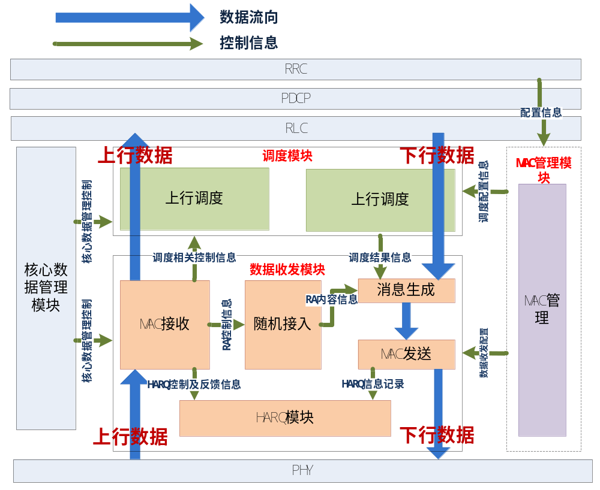
MAC层模块划分图
如上图所示，MAC层一共分为三大部分，数据收发模块，调度模块和MAC管理模块。下面是对每个部分的介绍。

3.2.1 MAC数据收发模块
数据收发模块的功能处理上行数据的接收，解析和处理，下行数据的生成和发送。包括的模块及功能描述如下。
- MAC数据接收模块
从PHY层收取MAC PDU或其他控制信息，对PDU进行解析，把相关控制信息递交给相关模块(如，将BSR信息递交给核心数据管理模块；又如，将Preamble递交给RA模块处理等)，并完成解复用，将数据递交给上层。
- MAC数据发送模块
实现下行数据提取，通过调用调度模块和PDU生成模块的处理将MAC PDU递交给PHY层。另外，对于有关RA过程的处理通过调用RA模块的接口实现，通过PDU生成模块生成特殊的数据（如：RAR PDU，等），发送到PHY。对于正常数据发送还需做下行HARQ处理，然后发送。
- HARQ模块
完成HARQ过程，具体分为上行HARQ功能和下行HARQ功能，分别于MAC接收模块和MAC发送模块设有接口。在接收上行数据时完成HARQ的功能并负责发送ACK/NACK，上行HARQ的功能；发送下行数据时根据下行数据的ACK/NACK反馈，决定完成新传或是重传，完成下行HARQ的功能。
- RA模块
完成基站端对随机接入过程的处理，包括对随机接入资源的分配和处理。
- PDU生成模块
根据调度结果生成MAC PDU和控制消息。

3.2.2 MAC调度模块
调度模块包括上行调度和下行调度子模块。在每一下行子帧，HeNB需要将下行调度结果和上行调度结果通过控制信道发送。并将下行调度数据通过构造MAC PDU后递交给PHY在下行传输信道中发送数据。设有的接口有：
- MAC管理提供调度参数。（如逻辑信道配置等）
- 核心数据管理模块提供逻辑信道的数据信息和逻辑信道的调度参数。核心数据管理模块提供该UE的调度参数（如：UE类型，UE的SR，BSR状态等）
- MAC发送模块来输出上下行调度结果。

3.2.3 MAC管理模块
管理模块主要初始化MAC，reset MAC，重配置MAC。

4 子系统接口设计

4.1 外部接口

4.1.1与RRC模块的接口概述
- 提供给RRC的接口：配置UE上下行半静态调度的配置参数，MAC层配置参数及随机接入资源选择配置参数。
- 需要RRC提供的接口：无

4.1.2与RLC模块的接口概述
- 提供给RLC的接口：无
- 需要RLC提供的接口：
- MAC数据接收过程中，将MAC PDU解析后，通过调用RLC数据接收接口。提供的参数有UE的RNTI值，逻辑信道号，数据地址，及数据长度。
- MAC数据发送过程中，将调度结果告知RLC发送模块，RLC进行处理后将RLC PDU链表返回给MAC。
- 下行调度模块调度需要访问各个UE的逻辑信道进行下行调度，这里需要RLC提供相关接口。

4.1.3与PHY（LowMAC）的接口概述
- MAC数据接收过程中，与LowMAC的交互通过监听PHY消息接收队列，来获得上行数据。
- MAC数据发送过程中，通过交给PHY（或LowMAC）一个结构体指针，其中包括各个用户的MAC PDU数据和控制信令。

4.1.4与核心数据管理模块的接口概述
- 提供给核心数据管理模块的接口：无
- 需要核心数据管理模块提供的接口：
- MAC层调用接口函数通过RNTI值来索引UE的所有信息。需要RNTI模块维护一个以RNTI为索引值的数组。
- MAC层调用接口函数输入RNTI值，来查看RNTI类型。
- MAC层调用接口函数输入RA_RNTI值, 建立RA_RNTI实体。
- MAC层调用接口函数输入RA_RNTI值,和RAPID值，将其实体删除，并建立TC_RNTI实体，将其转换成TCRNTI类型。
- MAC层调用接口函数输入TC_RNTI值, 将其转换成CRNTI类型实体。
- MAC层调用接口函数输入TC_RNTI值和CE中的CRNTI值，将TC_RNTI实体删除，（检查是否有对应的C_RNTI实体）。
- MAC层调用接口函数通过RNTI值查找该RNTI对应的UE的下行数据链表。
- MAC层调用接口函数通过RNTI值记录该UE上报BSR中的上行逻辑信道组缓冲区状态。
- MAC层调用接口函数通过RNTI值查看找该RNTI对应的UE上报的上行逻辑信道组缓冲区状态。

4.2 内部接口

4.2.1 MAC数据接收模块
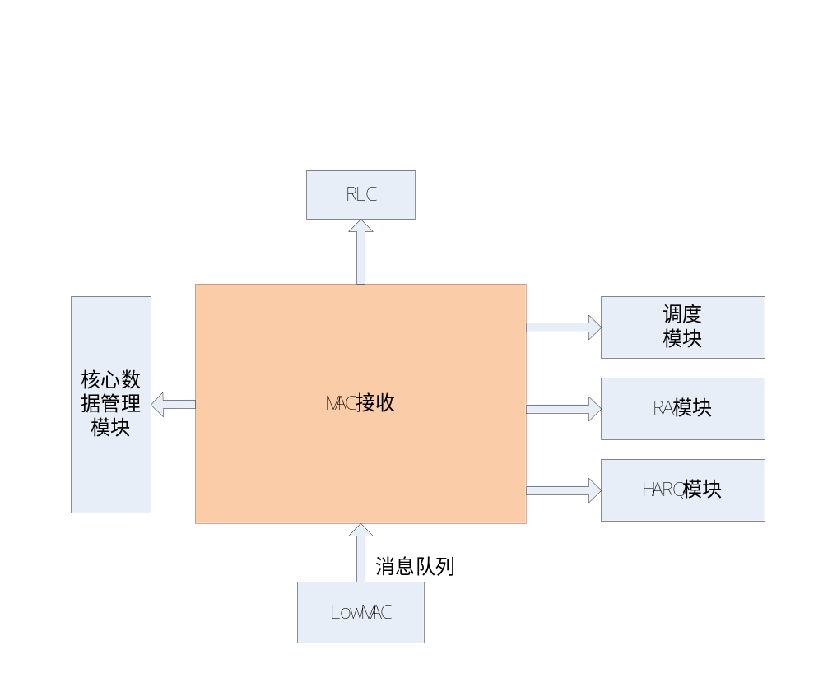

4.2.1.1 提供给LowMAC模块的接口
- 全局变量接口
全局变量物理层消息接收队列g_phy_rx_msgq。

4.2.2 MAC数据发送模块
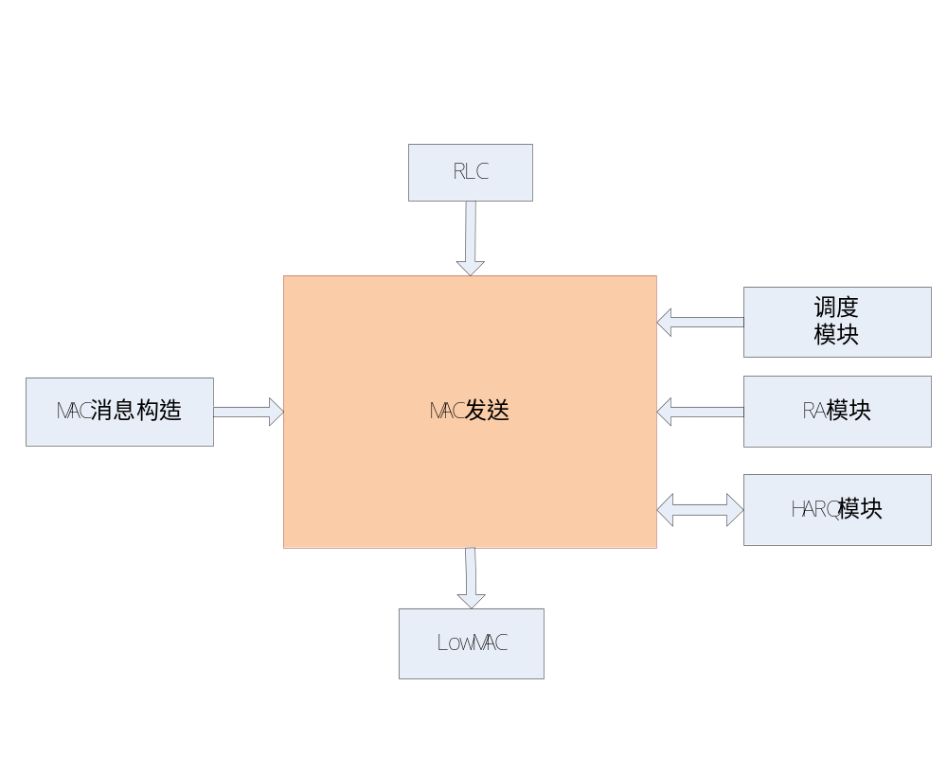

4.2.2.1 提供给LowMAC模块的接口
- 数据结构接口
typedef struct {
DlschMacPduLst dlsch_pdu_lst;
UlGrantInfoLst ul_grant_info_lst;
PchMacPdu pch_mac_pdu;
BchMacPdu bch_mac_pdu;
AckLst *ack_lst_p;
} MacToLowMac;

4.2.3 HARQ模块
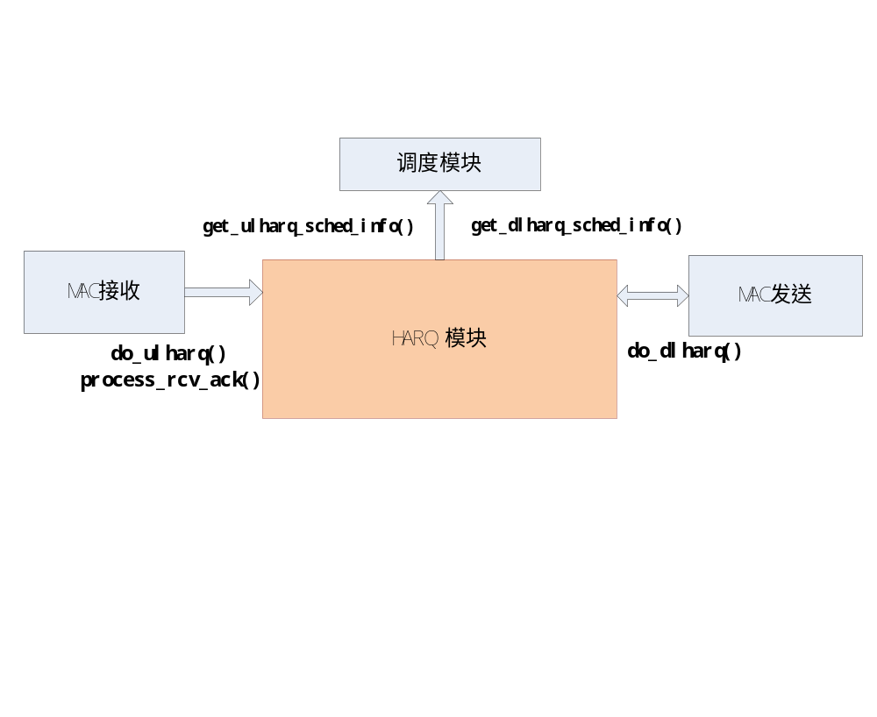

4.2.3.1 提供给MAC数据接收模块的接口
- INT32 do_ulharq(UINT16 rnti, INT8 dec_result, UINT32 data_size,
ResourcePhyInfo *phy_p)
函数描述
接收到上行数据通知上行HARQ实体。根据RNTI值找到该UE的上行HARQ进程后，若解码成功回复ACK，不成功回复NACK，并在该上行HARQ进程中标明等待重传。
输入
rnit： RNTI值；
dec_result：解码成功标志；
data_size：接收数据大小；
phy_p:这次传输的物理资源信息。
输出
无
返回
0/1，操作是否成功。

- INT32 process_rcv_ack(AckLst *ack_lst_p)
函数描述
接收到ACK/NACK list通知相应下行HARQ实体。根据RNTI值找到该UE, 再根据收到ACK/NACK的帧号和子帧号找到下行HARQ进程后收到NACK和ACK做不同处理，即NACK情况时标明需重传，ACK情况说明下行发送成功。
输入
AckLst *ack_lst_p：是指向ACK/NACK list的指针。
输出
无
返回
0/1，操作是否成功。

4.2.3.2 提供给MAC数据发送模块的接口
- INT32 do_dlharq(UINT16 rnti, UINT8 ndi, UINT32 tb_size, UINT8 **pdu_p,
TbHarqParam *tbharqparam_p)
函数描述
调用此接口为发送下行数据做下行HARQ处理。根据RNTI值找到该UE的下行HARQ进程后，根据新传指示来判断是新传数据还是重传数据。在记录HARQ相关信息。
输入
rnit： RNTI值；
ndi：新传标志；
tb_size：数据大小；
输出
pdu_p：返回重传数据地址指针；
tbharqparam_p：HARQ信息指针。
返回
0/-1，操作是否成功。

- AckLst * get_tx_ack(void)
函数描述
调用此接口得到一个在PHICH发送ACK/NACK的链表。
输入
无
输出
得到一个在PHICH发送ACK/NACK的链表。第一层是RNTI，第二层是HARQ进程。
返回
得到一个在PHICH发送ACK/NACK的链表。第一层是RNTI，第二层是HARQ进程。

4.2.3.3 提供给调度模块的接口
- INT32 get_ulharq_sched_info(UINT16 rnti, UINT8 *retran_ind, UINT32 *tb_size)
功能描述：
提供给上行调度，某一RNTI，当前上行HARQ情况。
输入：
rnti,：RNTI值。
输出：
retran_ind：重传请求标志
tb_size：重传tb大小
返回：
-1，0

- INT32 get_dlharq_sched_info(UINT16 rnti, UINT8 *state, UINT32 *tb_size)
功能描述：
提供给上行调度，某一RNTI，当前上行HARQ情况。
输入：
rnti,：RNTI值。
输出：
state：下行HARQ进程状态
tb_size：重传tb大小
返回：
-1，0

4.2.4 随机接入模块
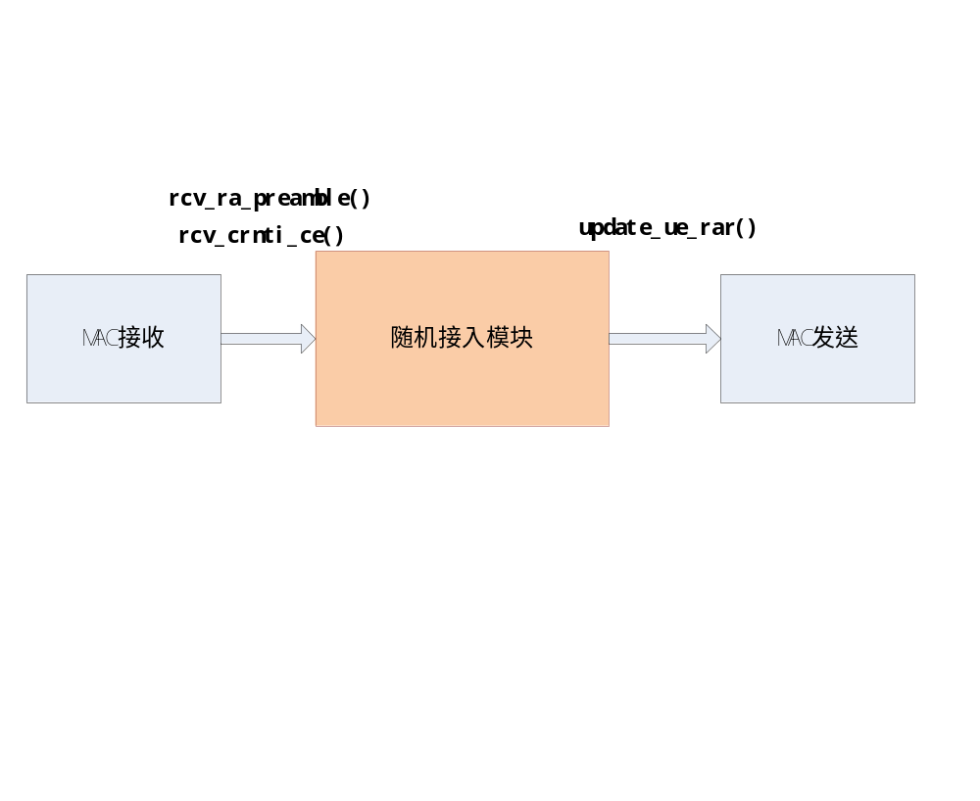

4.2.4.1 提供给MAC数据接收模块的接口
- INT32 rcv_ra_preamble(UINT16 ra_rnti, UINT8 preamble_index)
函数描述
接收到PRACH上发送的前导，记录该用户随机接入信息，并添加到RA用户队列中。
输入
ra_rnit： RA_RNTI值；
preamble_index：接收到的前导序列码；
输出
无
返回
0/1，操作是否成功。

- INT32 rcv_crnti_ce(UINT16 tc_rnti, UINT8* msg_p)
函数描述
接收到CRNTI控制单元，将分配给TC_RNTI回收，分配给UE C_RNTI中的C_RNTI值。
输入
tc_rnti：TC_RNTI值；
msg_p：C_RNTI控制单元消息指针；
输出
无
返回
0/1，操作是否成功。

4.2.4.2 提供给MAC数据发送模块的接口
- RarMsgLst *get_rar(UINT16 rnti)
函数描述
调用此接口得到调度到的RA_RNTI构造RAR中消息内容。
输入
rnit： RA_RNTI值；
输出
RarMsgLst ：RA_RNTI对应UE的RAR内容结构体指针。
返回
RarMsgLst ：RA_RNTI对应UE的RAR内容结构体指针。

4.2.5 调度模块
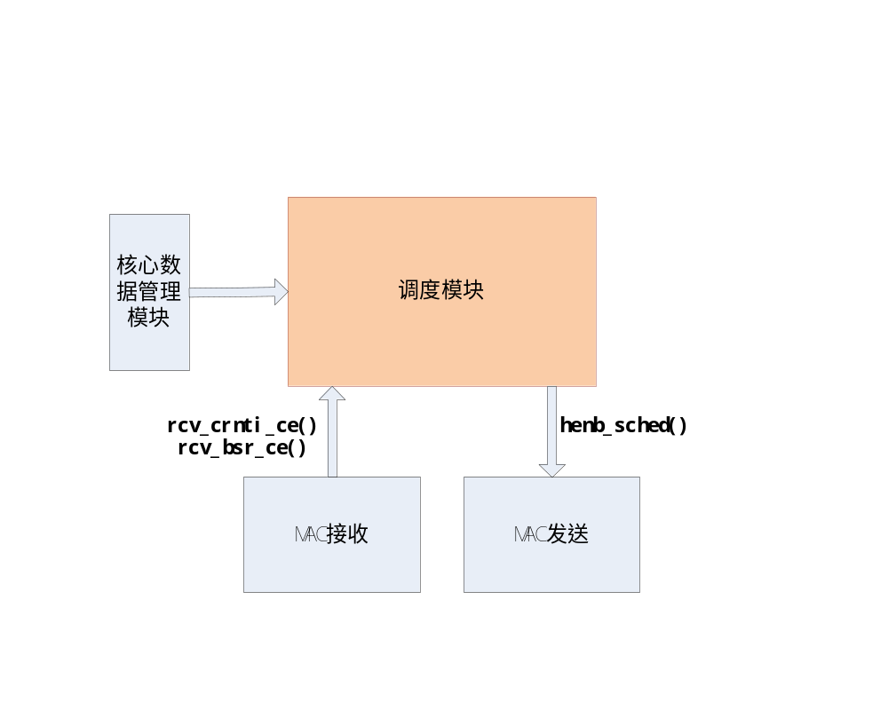

4.2.5.1 提供给MAC数据接收模块的接口
- INT32 rcv_bsr_ce(UINT16 rnti, UNIT16 msg_len, UINT8* msg_p)
函数描述
接收到BSR控制单元用于上行调度，根据RNTI记录该BSR信息。
输入
rnit: RNTI值；
msg_len: CE消息长度指示；
msg_p：BSR控制单元消息指针。
输出
无
返回
0/1，操作是否成功。

- INT32 rcv_sr(UINT16 rnti, INT8 sr_flag)
函数描述
接收到SR用于上行调度，根据RNTI记录该SR信息。
输入
rnit: RNTI值；
sr_flag: SR标志。
输出
无
返回
0/1，操作是否成功。

4.2.5.2 提供给MAC数据发送模块的接口
- INT32 henb_sched(DlSchedResult **dl_sched_result_p_p,
UlSchedResultLst **ul_sched_result_lst_p_p)
函数描述
调用此接口函数做HeNB端的上行下行调度。
输入
无
输出
dl_sched_result_p_p：下行调度结果地址指针；
ul_sched_result_lst_p_p：上行调度结果地址指针。
返回
0/-1，操作是否成功。

4.2.6 MAC消息构造模块
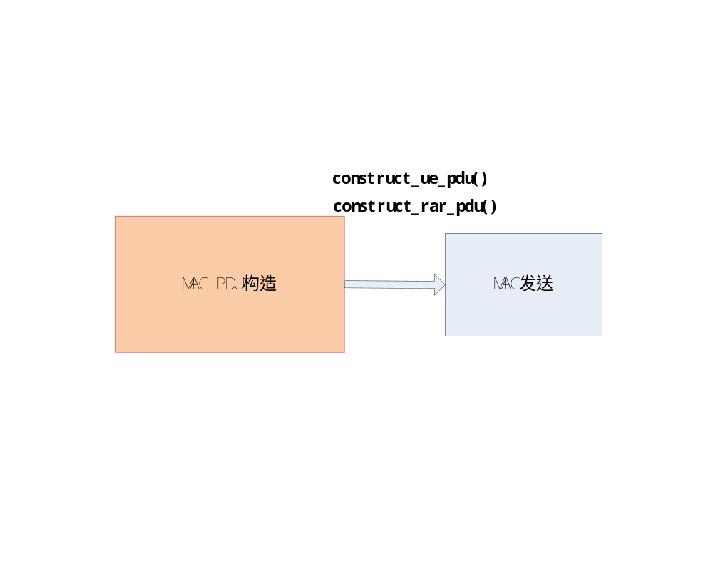

4.2.6.1 提供给MAC数据发送模块的接口
- INT32 construct_ue_pdu(InputData *input_data_p, UINT16 alloc_size,
UINT8 **pdu_data_p)
功能描述
提供给发送模块的接口函数，完成MAC PDU（DL_SCH数据）构造。
输入
input_data_p：此结构体用于构造PDU的MAC SDU链表及控制单元链表；
alloc_size：MAC PDU总大小；
输出
pdu_data_p：指向MAC PDU信息的指针；
返回
成功返回0，不成功返回-1

- INT32 construct_rar_pdu(RarMsgLst *rar_msg_lst_p, UINT8 **pdu_data_p)
功能描述
提供给发送模块的接口函数，完成MAC PDU（RAR PDU）构造。
输入
rar_msg_lst_p：此结构体用于构造PDU的RAR链表；
输出
pdu_data_p：指向MAC PDU信息的指针；
返回
成功返回0，不成功返回-1

4.2.7 MAC管理模块
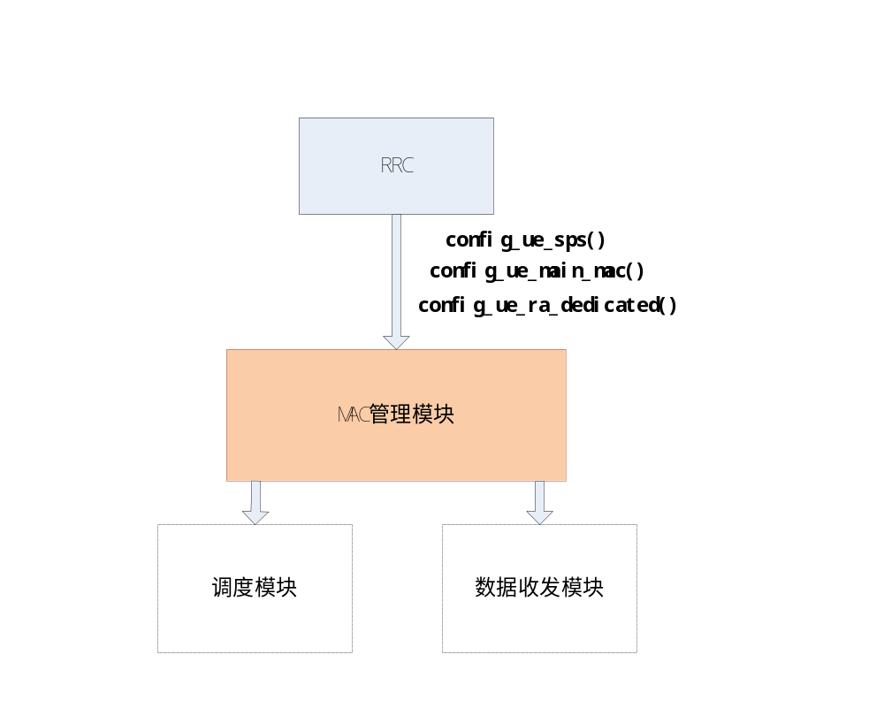

4.2.7.1 提供给RRC块的接口
- INT32 config_ue_sps_(UINT16 rnti, SpsConfig *config_p)
函数描述
提供给RRC调用此函数，配置RNTI对应的UE上下行半静态调度的配置参数。
输入
rnit: RNTI值；
config_p: 上下行半静态调度的配置参数结构体指针；
输出
无
返回
0/1，操作是否成功。

- INT32 config_ue_main_mac(UINT16 rnti, MacMainConfig *config_p)
函数描述
提供给RRC调用此函数，配置RNTI对应的UE MAC层配置参数。
输入
rnit: RNTI值；
config_p: MAC层配置参数结构体指针；
输出
无
返回
0/1，操作是否成功。

- INT32 config_ue_ra_dedicated(UINT16 rnti, RachConfigDedi *config_p)
函数描述
提供给RRC调用此函数，配置RNTI对应的UE 用于随机接入资源选择的配置参数。
输入
rnit: RNTI值；
config_p: 随机接入资源选择的配置参数结构体指针；
输出
无
返回
0/1，操作是否成功。

5 运行设计

5.1 上行数据接收流程
下图描述了正常上行数据的接收过程。步骤如下。
1. 从PHY接收队列中获取上行MAC PDU，或其他控制消息。
2. 做上行HARQ处理。
3. 解析MAC PDU，将相关信息递交给上行调度模块。
4. 将上行数据解复用和递给RLC层
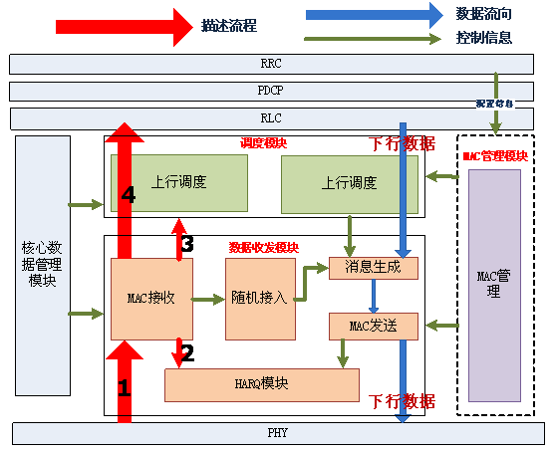
正常传数据发送流程

5.2 下行新传数据发送流程
下图描述了正常下行新传数据的发送过程。步骤如下。
1. 做上行调度和下行调度。
2. 根据调度结果取出相应MAC SDU及RAR消息。
3. 构造MAC PDU。
4. 做下行HARQ。
5. 递交给物理层MAC PDU及控制信息。
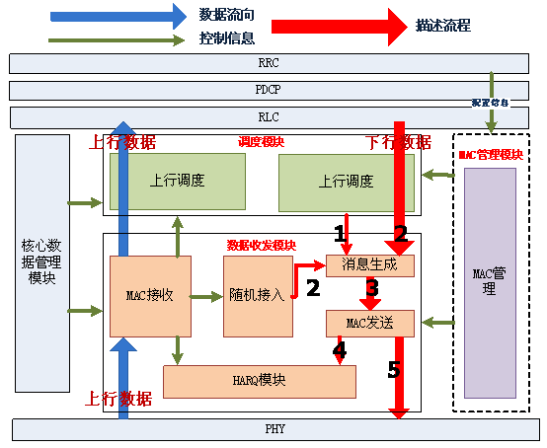
下行新传数据发送流程

5.3 下行重传数据发送流程
下图描述了正常下行重传数据的发送过程。步骤如下。
1. 做上行调度和下行调度。
2. 根据调度结果从HARQ buffer中取出数据。
3. 并做下行HARQ。
4. 与其他新传数据和控制信息一起递交给物理层。
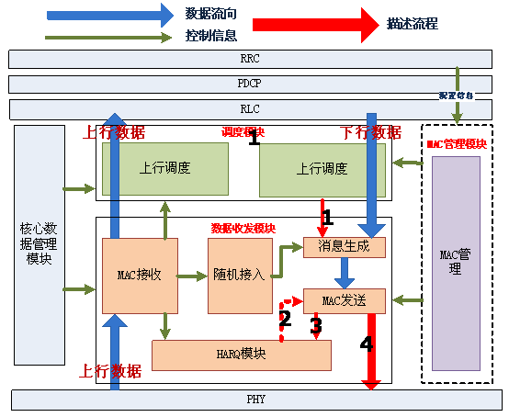
下行重传数据发送流程

5.4 随机接入前导接收及RAR发送流程
下图描述了初始随机接入过程的第一步和第二步。步骤如下。
1. PRACH接收前导
2. 将RA-RNTI和前导ID递交RA模块，并添加RARNTI实体
3. 递交上行调度模块进行调度
4. 做上行调度后，将调度结果返回MAC发送模块
5. 调用RA模块得到构造RAR的所有参数
6. 调用PDU生成RAR PDU
7. 发送RAR PDU
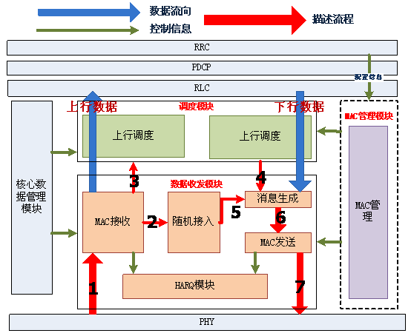
随机接入前导接收及RAR发送流程

6 错误处理

6.1 出错信息定义
暂无

6.2 处理措施与流程
暂无

7. 其他说明
暂无

